《中国的气候特征及影响》学习指南
【学习目标】
- 阅读“中国气候类型及城市气温曲线和降水柱状图”，归纳我国的气候特征：“气候复杂多样、季风气候显著”。
- 阅读“中国气候类型及城市气温曲线和降水柱状图”及相关资料，举例说明某地区气候对生产和生活的影响。
- 对比部分城市气温曲线和降水柱状图，说出影响气候的因素。
【教材内容】
七年级上册，第三章《中国的自然环境》第二节《气温、降水和气候特征》
观看微课《中国的气候特征及影响》，完成学习任务。
【学习任务一】归纳我国气候的主要特征
阅读图1“中国气候类型及城市气温曲线和降水柱状图”，完成下列任务。
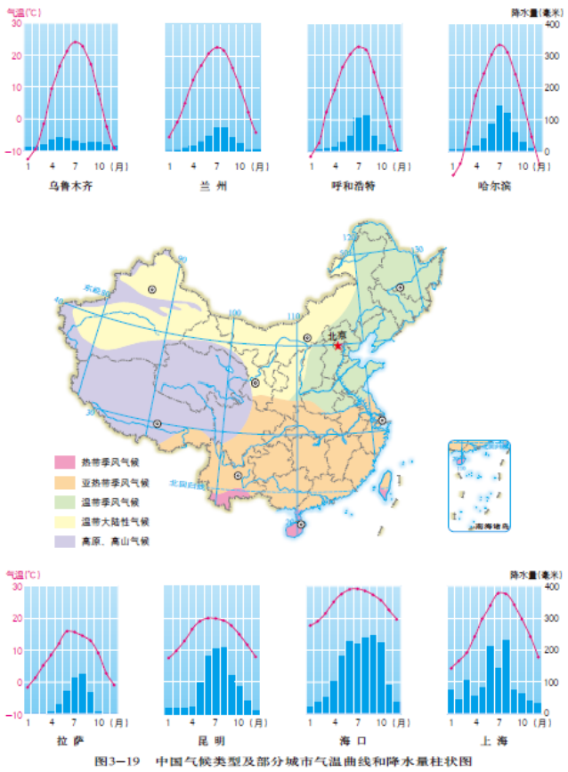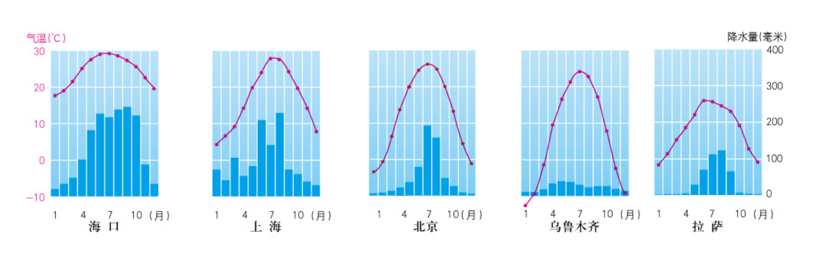
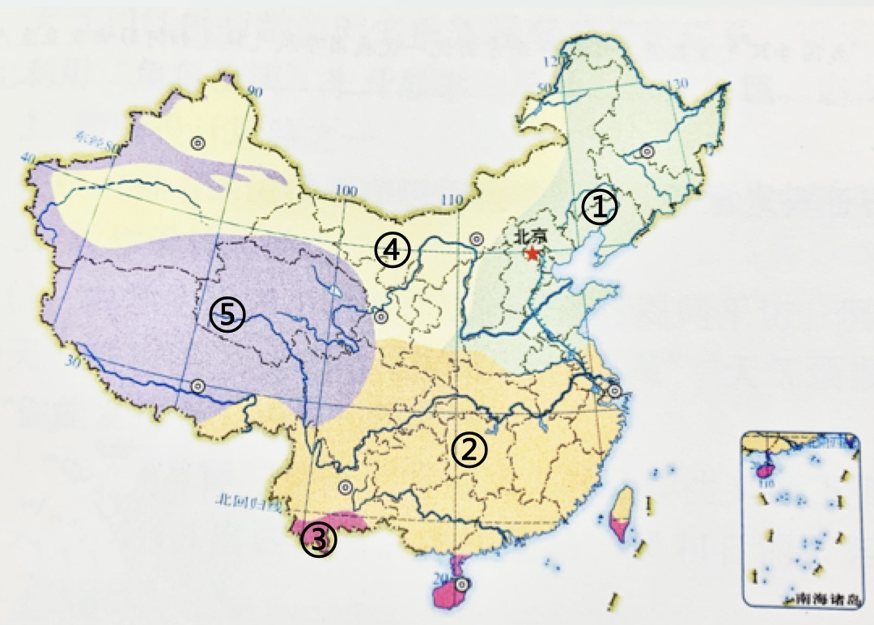
图1 中国气候类型及城市气温曲线和降水柱状图
1.在相应的序号填出我国主要气候类型的名称：
① ；② ；③ ；④ ；⑤ ；我国气候类型共 种，说明我国气候类型具有 的特点。
- 用直线将各城市气温曲线和降水柱状图与地图中的对应城市连接。其中： 都属于类型①； 都属于类型②；同一气候类型下不同城市的气温和降水状况 （不同/相同），说明我国气候类型具有 的特点。
- 在我国分布的气候类型中，以 为主，且主要分布在我国东部地区；由此可见我国气候还具有 的特点。

【学习任务二】说出影响我国气候的主要因素
阅读图1“中国气候类型及城市气温曲线和降水柱状图”，完成下列任务。
4.哈尔滨、北京、海口三个城市冬季气温由高到低的排序是 ，影响因素是 。
5.比较呼和浩特和乌鲁木齐两个城市的年降水量， 更少，影响因素是 。
6.比较拉萨和上海两个城市的夏季气温， 更低，影响因素是 。

【学习任务二】举例说明气候特征对生产生活的影响
7.根据以下城市的气候特征，将其与所在省区对应的地理事物进行连线。
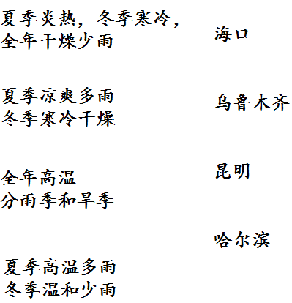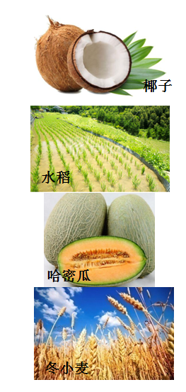
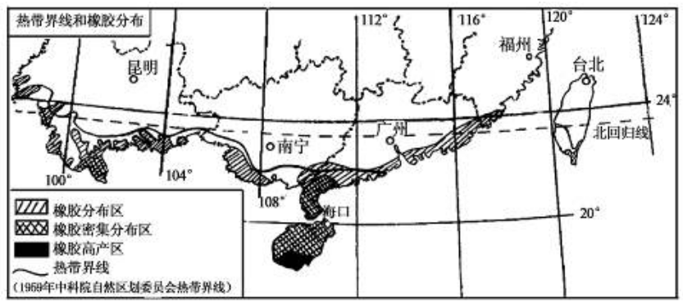
8.橡胶树一般适宜在15°N到10°S之间种植，而我国突破了有关橡胶种植的地理限制。读图2可知，我国橡胶种植北界纬度比理想纬度 ，与我国气候的 （选择填空）特征有关。
A.季风气候显著
B.气候复杂多样
C.夏季高温多雨
D.大陆性气候强
图2

